리눅스 명령어 및 셸 스크립트 실습
20253432 강민지
ex3-0.sh
- MYENV=“Hello Shell”라는 환경변수를 .bashrc 파일에 등록
- 임의의 셸 파일이나 터미널에서 변수 값이 유지됨을 확인
- 환경번수를 해제하면, 유지되면 않음을 확인

[출력 결과 및 코드]
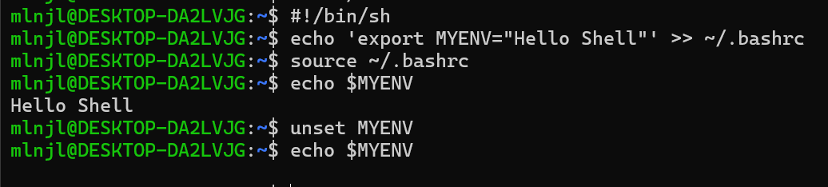

ex3-1.sh
- 두 개의 숫자를 인자로 받아 사칙연산을 수행하는 셸 작성
- 파라메터 변수 문법을 이해하고 이를 활용할 것
- 사칙연산은 정수 범위에서 동작

[코드 vim ex3-1.sh]
01 #!/bin/sh
02 sum=`expr $1 + $2`
03 echo "Add: $1 + $2 = $sum"
04 sub=`expr $1 - $2`
05 echo "Sub: $1 - $2 = $sub"
06 mul=`expr $1 \* $2`
07 echo "Mul: $1 * $2 = $mul"
08 div=`expr $1 / $2`
09 echo "Div: $1 / $2 = $div"
10 exit 0

[출력 결과]
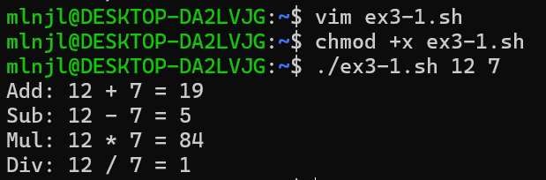
ex3-2.sh
- $y=\frac{1}{2}x^{2}$ 의 값을 출력하는 셸 작성
- 임의의 값 2개 이상을 사용자로부터 입력 받아 각각 출력할 수 있어야 함.
- 실수 범위에서 동작

[코드 vim ex3-2.sh]
01 #!/bin/sh
02 echo -n "첫 번째 X를 입력하세요: "
03 read X1
04 echo -n "두 번째 X를 입력하세요: "
05 read X2
06 Y1=$(echo "0.5 * $X1 * $X1" | bc)
07 echo "X=$X1 일 때, Y=$Y1"
08 Y2=$(echo "0.5 * $X2 * $X2" | bc)
09 echo "X=$X2 일 때, Y=$Y2"
10 exit 0

[출력 결과]
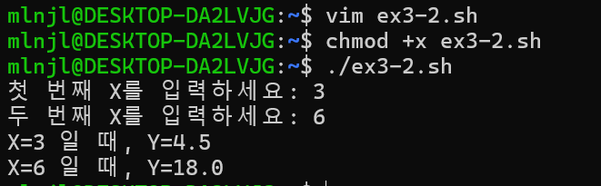

ex3-3.sh
- 점수 값들을 입력 받아 A 또는 B등급으로 변환하는 셸 작성
- 점수는 0~100 범위 내로 입력, 입력된 값이 90 이상이면 A, 그렇지 않으면 B로 출력
- 2개 이상의 과목에 대한 점수 값들을 받고, 1) 각각에 대한 등급과 2) 평균 등급을 출력

[코드 vim ex3-3.sh]
01 #!/bin/sh
02 TOTAL_SCORE=0
03 COUNT=0
04 while true; do
05 echo -n "점수를 입력하세요: "
06 read SCORE
07 if [ "$SCORE" = "q" ]; then
08 break
09 fi
10 if [ "$SCORE" -ge 90 ]; then
11 GRADE="A"
12 else
13 GRADE="B"
14 fi
15 echo "-> GRADE: $GRADE"
16 TOTAL_SCORE=`expr $TOTAL_SCORE + $SCORE`
17 COUNT=`expr $COUNT + 1`
18 done
19 if [ $COUNT -eq 0 ]; then
20 echo "점수가 입력되지 않았습니다."
21 else
22 AVERAGE_SCORE=`expr $TOTAL_SCORE / $COUNT`
23 echo "총 과목 수: $COUNT"
24 echo "평균 점수: $AVERAGE_SCORE"
25 if [ "$AVERAGE_SCORE" -ge 90 ]; then
26 AVG_GRADE="A"
27 else
28 AVG_GRADE="B"
29 fi
30 echo "평균 등급: $AVG_GRADE"
31 fi
32 exit 0

[출력 결과]
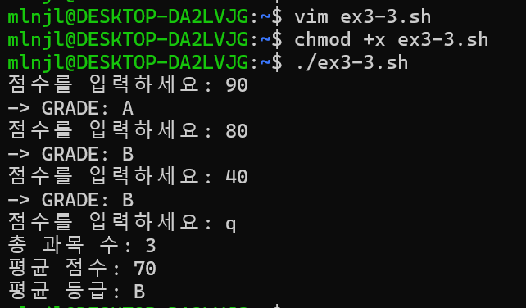

ex3-4.sh
- 메뉴를 반복적으로 출력하여 1~5의 입력을 받는 셸 작성
- 1) 과목 성적 추가, 2) 입력된 모든 점수 보기, 3) 평균 점수 확인, 4) 평균 등급(GPA) 변환, 5) 종료
- 5가지 기능이 구현되어, 5) 종료 전까지 계속 동작할 수 있어야 함.

[코드 vim ex3-4.sh]
01 #!/bin/sh
02 SCORE_FILE=".scores.txt"
03 calculate_gpa() {
04 if [ "$1" -ge 90 ]; then
05 echo "A"
06 else
07 echo "B"
08 fi
09 }
10 calculate_average() {
11 if [ ! -s $SCORE_FILE ]; then
12 echo "0"
13 return
14 fi
15 TOTAL_SCORE=0
16 COUNT=0
17 for SCORE in $(cat $SCORE_FILE); do
18 TOTAL_SCORE=`expr $TOTAL_SCORE + $SCORE`
19 COUNT=`expr $COUNT + 1`
20 done
21 if [ "$COUNT" -eq 0 ]; then
22 echo "0"
23 else
24 AVG_SCORE=`expr $TOTAL_SCORE / $COUNT`
25 echo "$AVG_SCORE"
26 fi
27 }
28 echo "2) 입력된 모든 점수 보기"
29 echo "3) 평균 점수 확인"
30 echo "4) 평균 등급 (GPA) 반환"
31 echo "5) 종료"
32 echo "===================="
33 echo -n "옵션을 선택하세요 (1~5): "
34 read MENU_CHOICE
35 case $MENU_CHOICE in
36 1)
37 echo -n "점수를 입력하세요 (0-100): "
38 read NEW_SCORE
39 echo "$NEW_SCORE" >> $SCORE_FILE
40 echo "과목 성적 $NEW_SCORE가 추가되었습니다."
41 ;;
42 2)
43 echo "--- 입력된 모든 점수 보기 ---"
44 if [ -s $SCORE_FILE ]; then
45 cat $SCORE_FILE
46 else
47 echo "입력된 점수가 없습니다."
48 fi
49 ;;
50 3)
51 AVG_SCORE=$(calculate_average)
52 echo "--- 평균 점수 ---"
53 echo "$AVG_SCORE"
54 ;;
55 4)
56 AVG_SCORE=$(calculate_average)
57 GRADE=$(calculate_gpa $AVG_SCORE)
58 echo "--- 평균 등급 ---"
59 echo "$GRADE"
60 ;;
61 5)
62 if [ -f $SCORE_FILE ]; then
63 rm %SCORE_FILE 2>/dev/null
64 fi
65 echo "프로그램을 종료합니다."
66 exit 0
67 ;;
68 *)
69 echo "옵션을 다시 선택해주세요 (1~5): "
70 ;;
71 esac
72 done

[출력 결과]
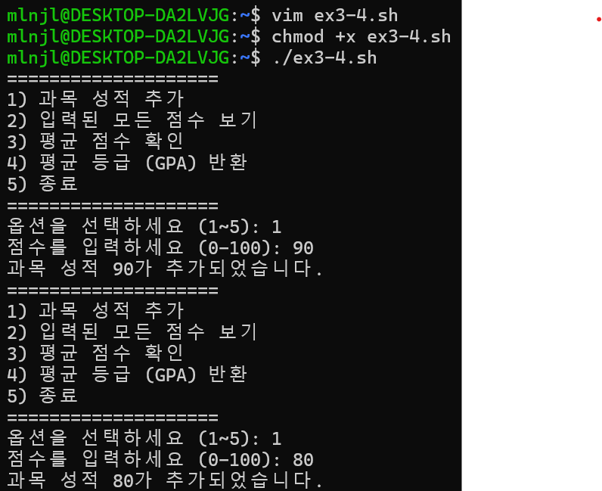
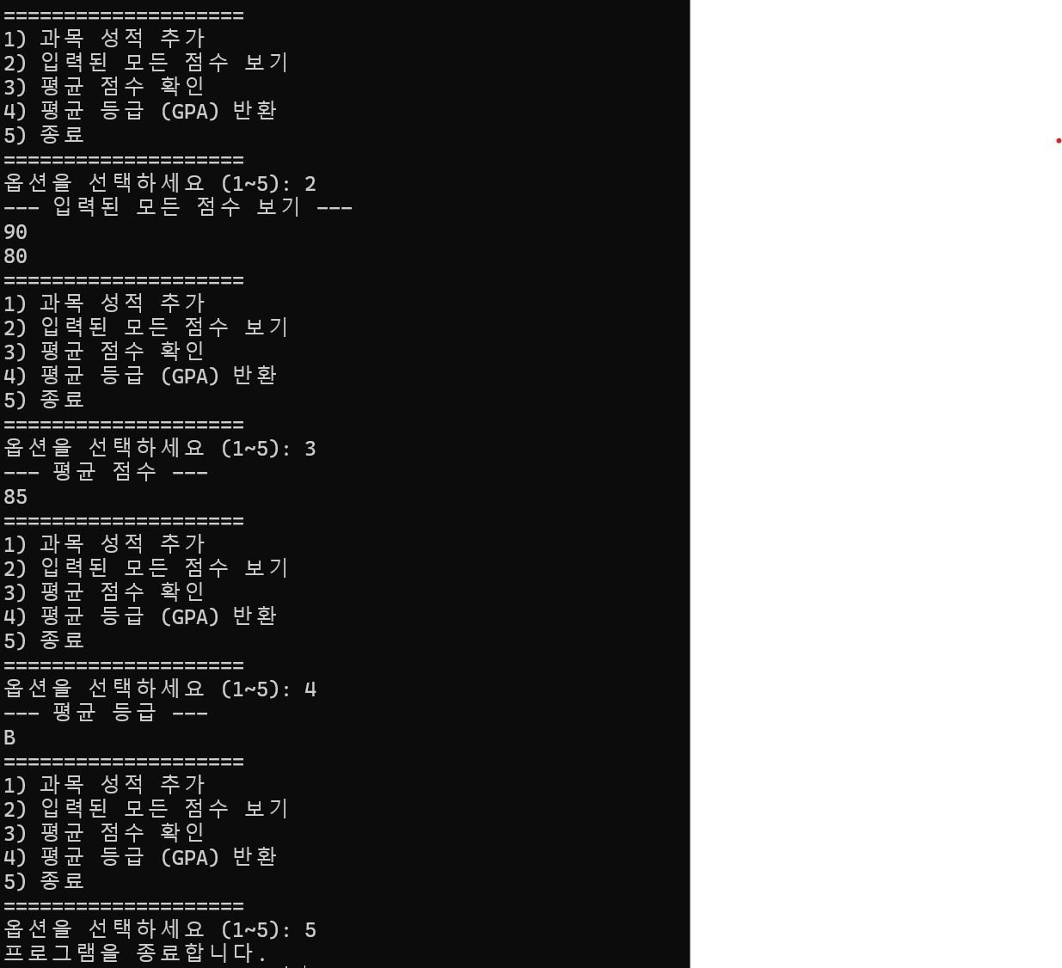

ex3-5.sh
- 내부 함수를 만들어 리눅스 명령러(e.g. ls)를 실행
- 입력 인자를 내부 함수 내의 리눅스 명령어 옵션으로 전달
- eval 명령어 참고할 것

[코드 vim ex3-5.sh]
01 #!/bin/sh
02 run_ls() {
03 OPTIONS="$*"
04 COMMAND_STRING="ls $OPTIONS"
05 echo "실행할 명령어: $COMMAND_STRING"
06 eval "$COMMAND_STRING"
07 }
08 run_ls "$@"
09 exit 0

[출력 결과]
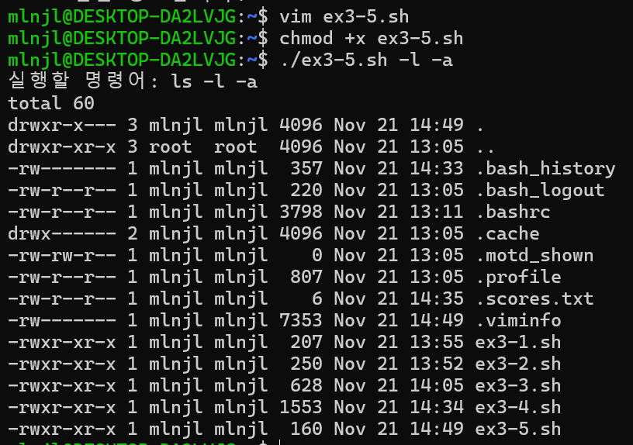

ex3-6.sh
- 입력 인자를 2개 이상 받는 Python 또는 C 실행파일 작성
- 실행파일의 시작과 끝, 그리고 입력된 인자가 무엇인지 각각 출력해야 함
- 입력 인자를 받아 작성한 실행파일이 시작되는 셸 작성

[코드 runner.py]
01 #!/usr/bin/env python3
02 import sys
03 print("Python Program START")
04 arguments = sys.argv[1:]
05 if len(arguments) < 2:
06 print("Error: 2 or more arguments required.")
07 else:
08 print(f"Total Arguments: {len(arguments)}")
09 for i, arg in enumerate(arguments):
10 print(f"Argument {i+1}: {arg}")
11 print("Python Program END")

[코드 vim ex3-6.sh]
01 #!/bin/sh
02 ./runner.py "$@"
03 exit 0

[출력 결과]
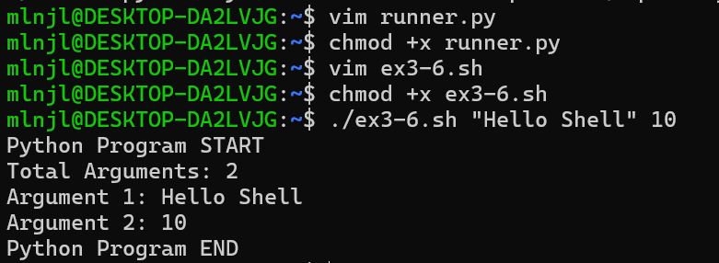

ex3-7.sh
- 리눅스 시스템의 상태를 확인하는 명령어를 활용하여 아래 메뉴를 구성
- 1) 사용자 정보, 2) GPU 또는 CPU 사용률 확인, 3) 메모리 사용량 확인, 4) 디스크 사용량 확인
- 4가지 기능을 구현하여 상태 확인. nvidia-smi 또는 top, free, df/du 명령어 참고

[코드 vim ex3-7.sh]
01 #!/bin/sh
02 show_user_info() {
03 echo "--- 1. 사용자 정보 ---"
04 echo "사용자: $(whoami)"
05 }
06 show_gpu_cpu_usage() {
07 echo "--- 2. GPD/CPU 사용률 확인 ---"
08 echo "--- CPU 사용률 ---"
09 top -b -n 1 | head -n 5
10 echo "--- GPU 사용률 ---"
11 nvidia-smi
12 }
13 show_memory_usage() {
14 echo "--- 3. 메모리 사용량 확인 ---"
15 free -h
16 }
17 show_disk_usage() {
18 echo "--- 4. 디스크 사용량 확인 ---"
19 echo "--- 파일 시스템 전체 사용량 ---"
20 df -h
21 echo "--- 현재 디렉토리 용량 ---"
22 du -sh .
23 }
24 echo "===================="
25 echo "1) 사용자 정보, 2) GPU 또는 CPU 사용률 확인, 3) 메모리 사용량 확인, 4) 디스크 사>용량 확인"
26 echo "===================="
27 echo -n "옵션을 선택하세요 (1~5): "
28 read MENU_CHOICE
29 case $MENU_CHOICE in
30 1)
31 show_user_info
32 ;;
33 2)
34 show_gpu_cpu_usage
35 ;;
36 3)
37 show_memory_usage
38 ;;
39 4)
40 show_disk_usage
41 ;;
42 *)
43 echo "옵션을 다시 선택해주세요 (1~5): "
44 ;;
45 esac
46 echo
47 exit 0

[출력 결과]
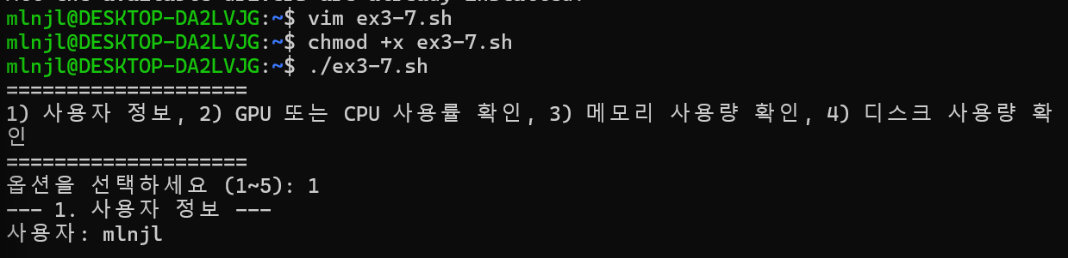
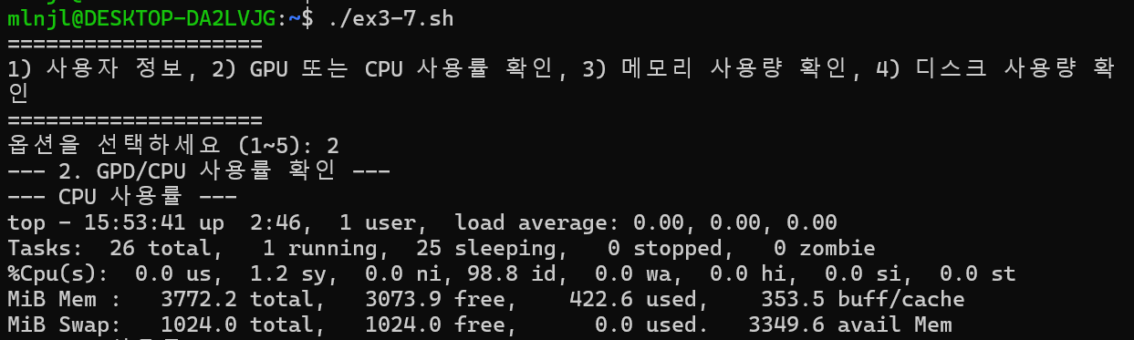
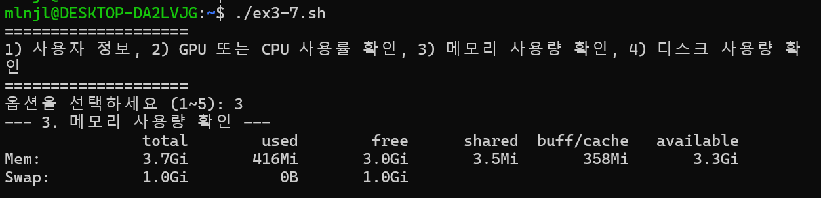
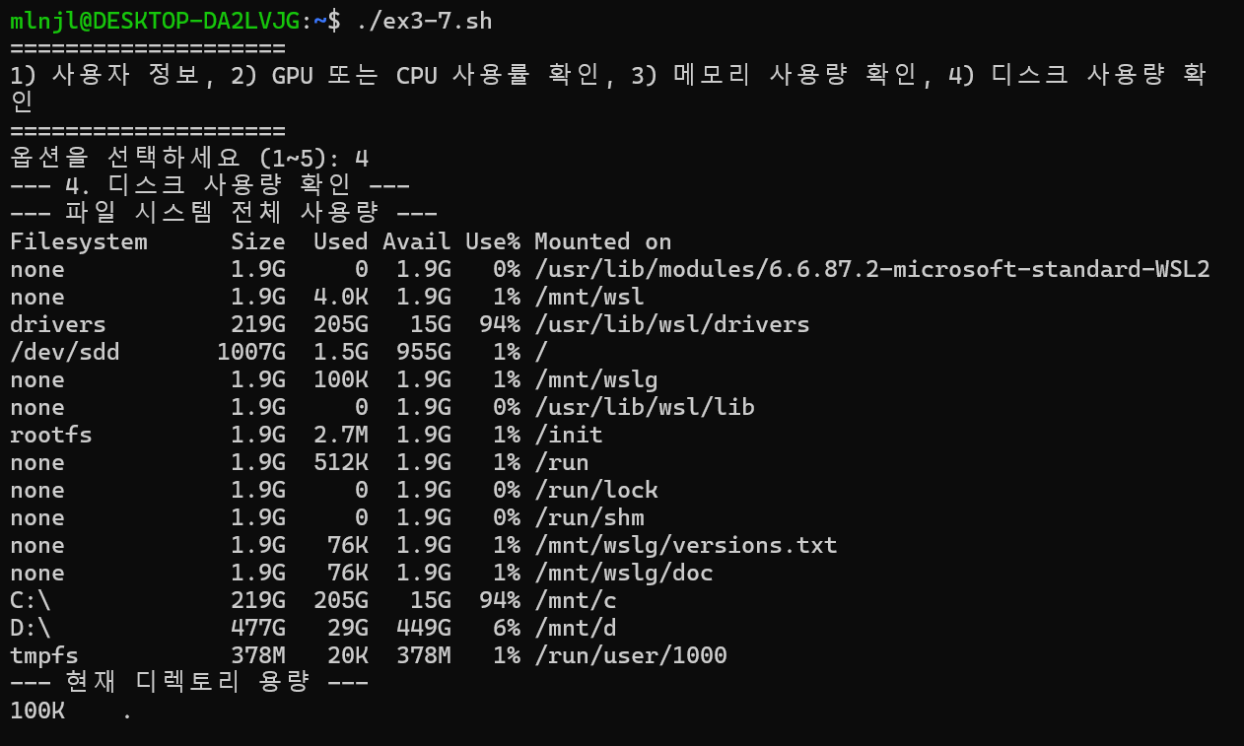

ex3-8.sh
- 현재 경로에서 “DB”라는 폴더가 있는지 확인하고 없다면 생성
- 생성된 폴더에서 임의의 5개의 파일을 만들고 압축하기
- “train”이라는 폴더를 생성하고, DB에 있는 파일 5개만 링크하여 접근 가능하도록 하는 셸 작성

[코드 vim ex3-8.sh]
01 #!/bin/sh
02 DB_DIR="DB"
03 TRAIN_DIR="train"
04 ARCHIVE_NAME="db_archive.tar.gz"
05 echo "현재 경로에서 DB라는 폴더가 있는지 확인하고 없다면 생성"
06 if [ ! -d "$DB_DIR" ]; then
07 mkdir "$DB_DIR"
08 echo "Directory '$DB_DIR' created."
09 else
10 echo "Directory '$DB_DIR' already exists."
11 fi
12 echo "임의의 5개 파일을 만들고 압축하기"
13 cd "$DB_DIR" || exit 1
14 FILE_LIST=""
15 for i in 1 2 3 4 5; do
16 FILE_NAME="data_${i}.txt"
17 touch "$FILE_NAME"
18 FILE_LIST="$FILE_LIST $FILE_NAME"
19 done
20 echo "Created 5 files."
21 tar -czf "$ARCHIVE_NAME" $FILE_LIST
22 echo "Files compressed into '$ARCHIVE_NAME'."
23 cd ..
24 echo "train이라는 폴더를 생성하고 DB에 있는 파일 5개만 링크"
25 mkdir -p "$TRAIN_DIR"
26 echo "Directory '$TRAIN_DIR' created."
27 for i in 1 2 3 4 5; do
28 SOURCE_PATH="../$DB_DIR/data_${i}.txt"
29 LINK_NAME="$TRAIN_DIR/link_data_${i}.txt"
30 ln -s "$SOURCE_PATH" "$LINK_NAME"
31 echo "Created symlink: $LINK_NAME -> $SOURCE_PATH"
32 done
33 exit 0

[출력 결과]
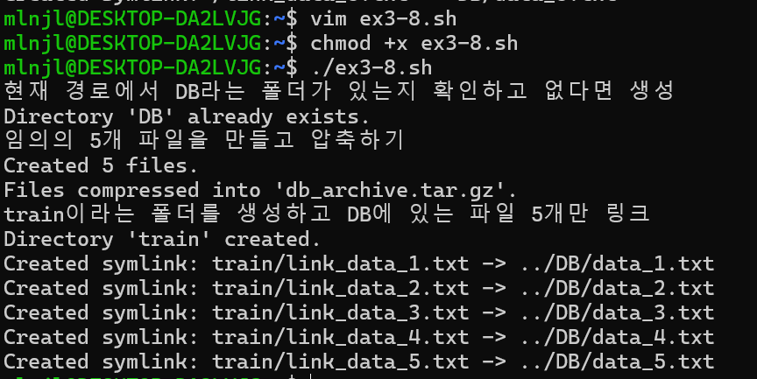

ex3-9.sh
- 팀원의 이름과 생일 또는 전화번호를 DB.txt에 기록. 계속 추가할 수 있음.
- 팀원들과 만나서 토의한 일을 해당 날짜와 함께 저장할 수 있음.
- 이름 또는 날짜로 검색 가능. DB.txt에서 검색된 팀원 정보나 날짜별 수행 내용을 출력하는 셸 작성

[코드 vim ex3-9.sh]
01 #!/bin/sh
02 DB_FILE="DB.txt"
03 while true; do
04 echo "===================="
05 echo "1) 팀원 정보 추가"
06 echo "2) 팀원과 한 일 기록"
07 echo "3) 팀원 검색"
08 echo "4) 수행 내용 검색"
09 echo "5) 종료"
10 echo "===================="
11 echo -n "옵션을 선택하세요 (1~5): "
12 read MENU_CHOICE
13 case $MENU_CHOICE in
14 1)
15 echo "--- 팀원 정보 추가 ---"
16 echo -n "이름: "
17 read NAME
18 echo -n "생일 (예:040409): "
19 read BIRTHDAY
20 echo -n "전화번호 (예:010-xxxx-xxxx): "
21 read PHONE
22 echo "[MEMBER] $NAME | $BIRTHDAY | $PHONE" >> "$DB_FILE"
23 echo "팀원 정보 ($NAME)가 추가되었습니다."
24 ;;
25 2)
26 echo "--- 팀원과 한 일 기록 ---"
27 echo -n "날짜 (예: 2025-11-19): "
28 read DATE
29 echo -n "수행 내용: "
30 read CONTENT
31 echo "[MEETING] $DATE | $CONTENT" >> "$DB_FILE"
32 echo "수행 내용 ($DATE)이 기록되었습니다."
33 ;;
34 3)
35 echo "--- 팀원 검색 ---"
36 echo -n "검색할 팀원 이름: "
37 read SEARCH_NAME
38 echo "=== 팀원 정보 검색 결과 ==="
39 grep -a "[MEMBER]" "$DB_FILE" | grep "$SEARCH_NAME" || echo "해당 이름의 팀원 정보를 찾을 수 없습니다."
40 echo "=============================="
41 ;;
42 4)
43 echo "--- 수행 내용 검색 ---"
44 echo -n "검색할 수행 날짜 (예:2025-11-19): "
45 read SEARCH_DATE
46 echo "=== 수행 내용 검색 결과 ==="
47 grep -a "[MEETING]" "$DB_FILE" | grep "$SEARCH_DATE" || echo "해당 날짜의 수행 내용을 찾을 수 없습니다."
48 echo "=============================="
49 ;;
50 5)
51 echo "프로그램을 종료합니다."
52 exit 0
53 ;;
54 *)
55 echo "옵션을 다시 입력하세요 (1~5): "
56 ;;
57 esac
58 echo
59 done

[출력 결과]
